Laboratory work #1

Submission format: word or pdf document containing screenshots of your tasks with answers that covers full-page (Alt+PrtSc).

1. Create following tables with corresponding attributes (30 %):

* Airline_info: airline_id (int), airline_code (varchar (30)),airline_name (varchar(50)),airline_country(varchar(50)), created_at(timestamp), updated_at(timestamp), info(varchar(50)) ;

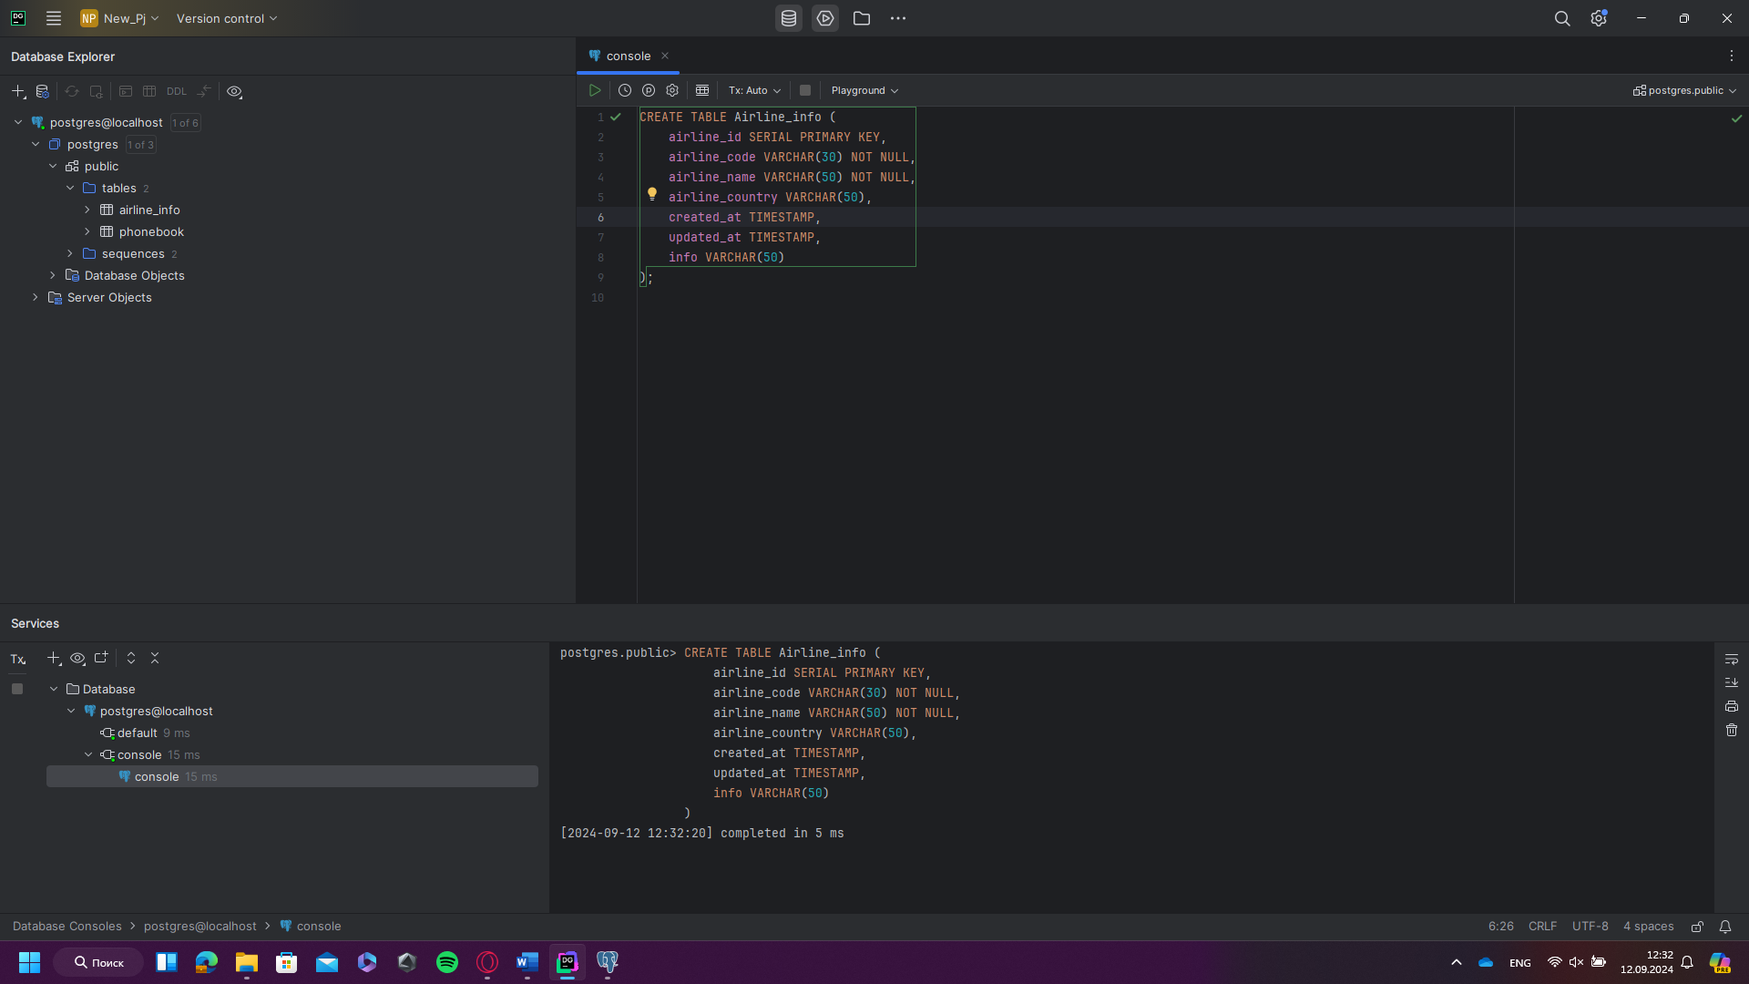

* Airport: airport_id(int), airport_name (varchar(50)),country (varchar(50)), state (varchar(50)), city(varchar(50)), created_at(timestamp), updated_at(timestamp) ;

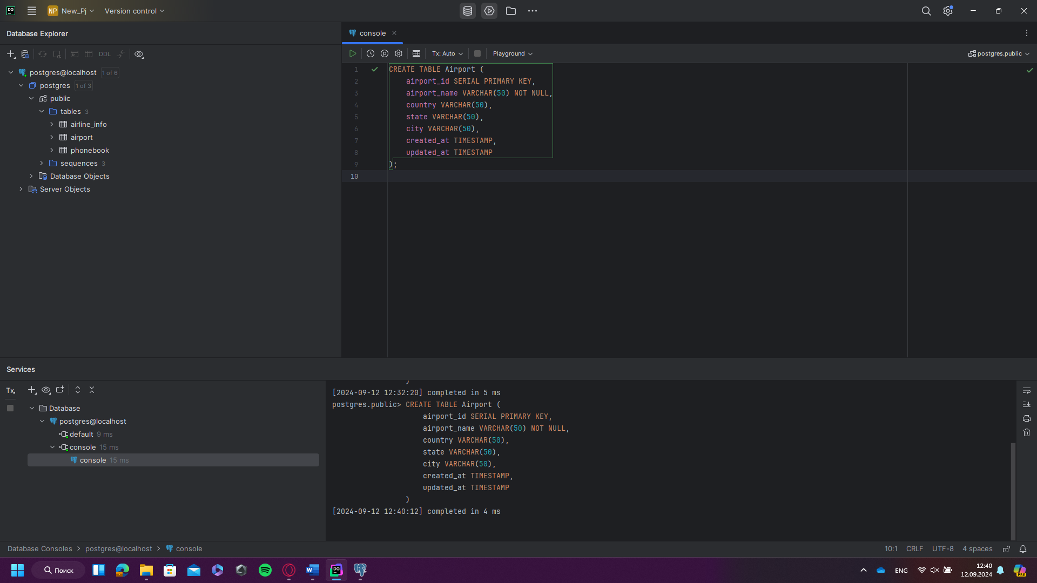

* Baggage_check: baggage_check_id(int), check_result (varchar(50)), created_at(timestamp), updated_at(timestamp), booking_id(int), passenger_id(int); 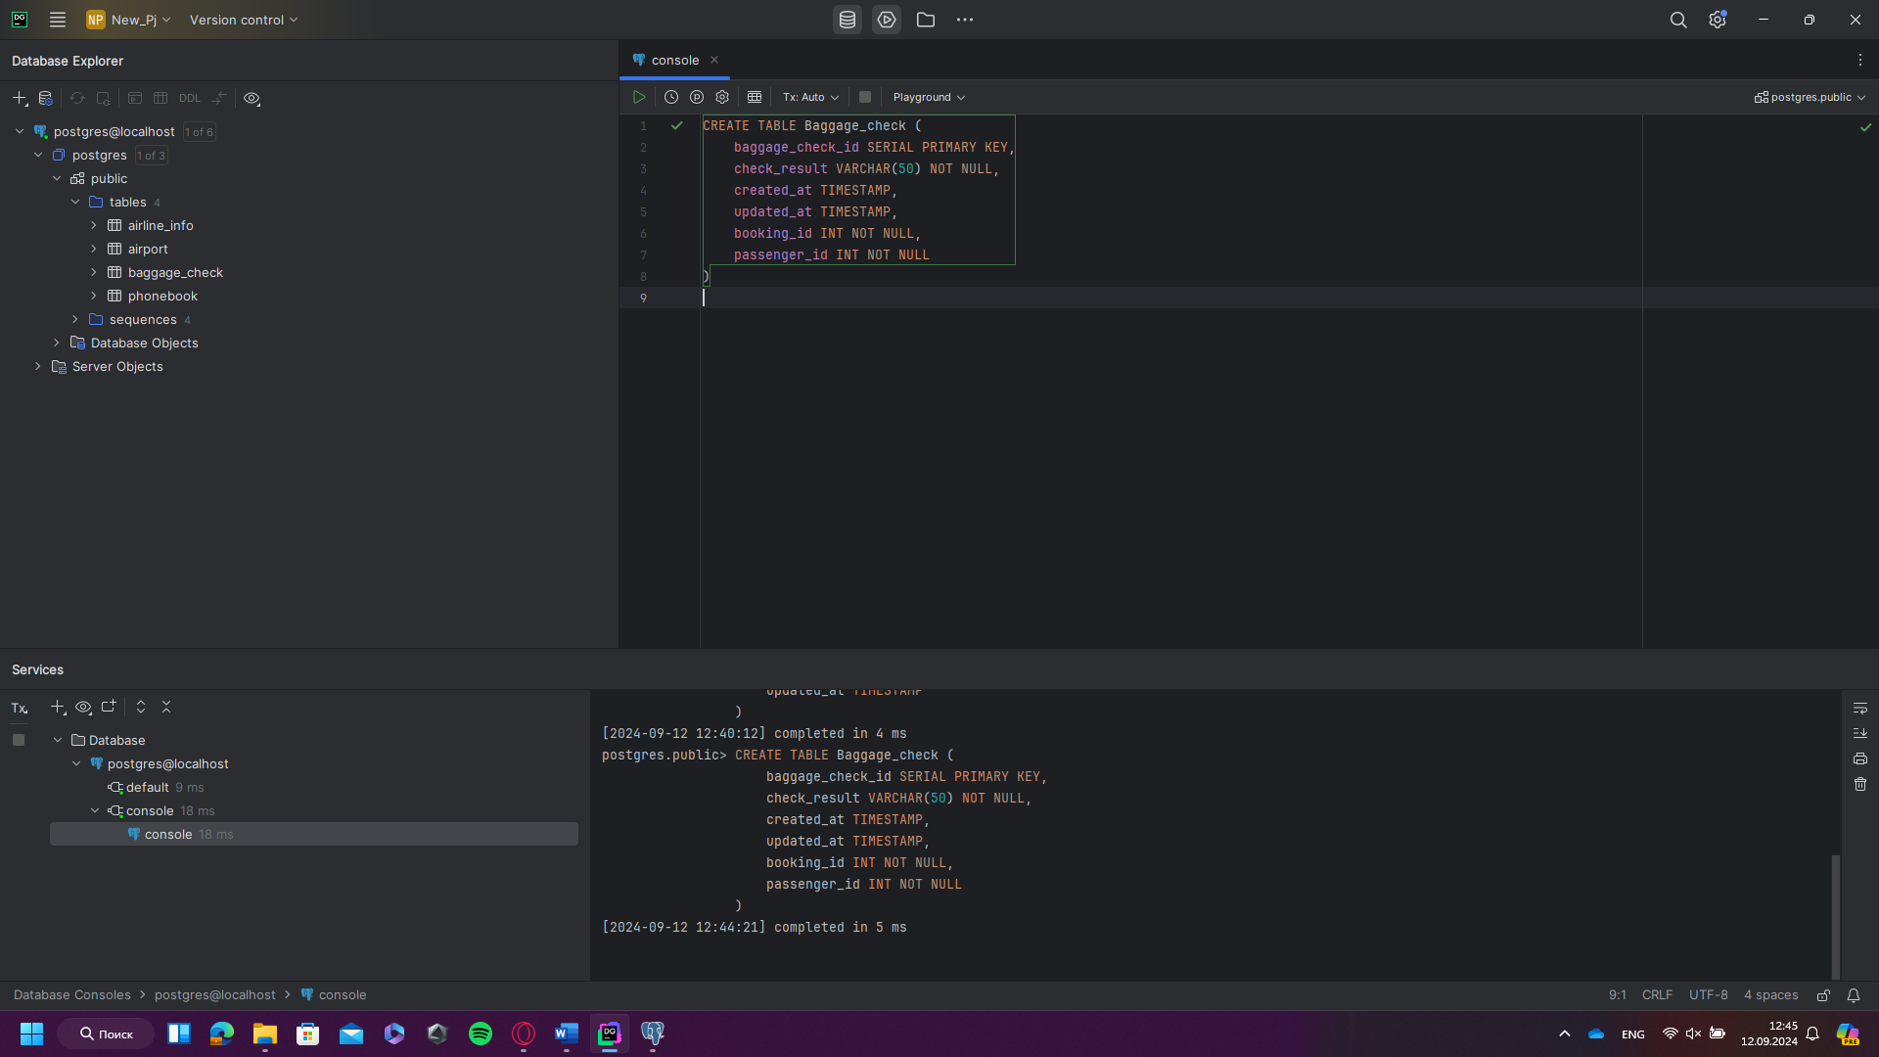
* Baggage: baggage_id(int), weight_in_kg (decimal(4,2)), created_at(timestamp, updated_at(timestamp) , booking_id(int); 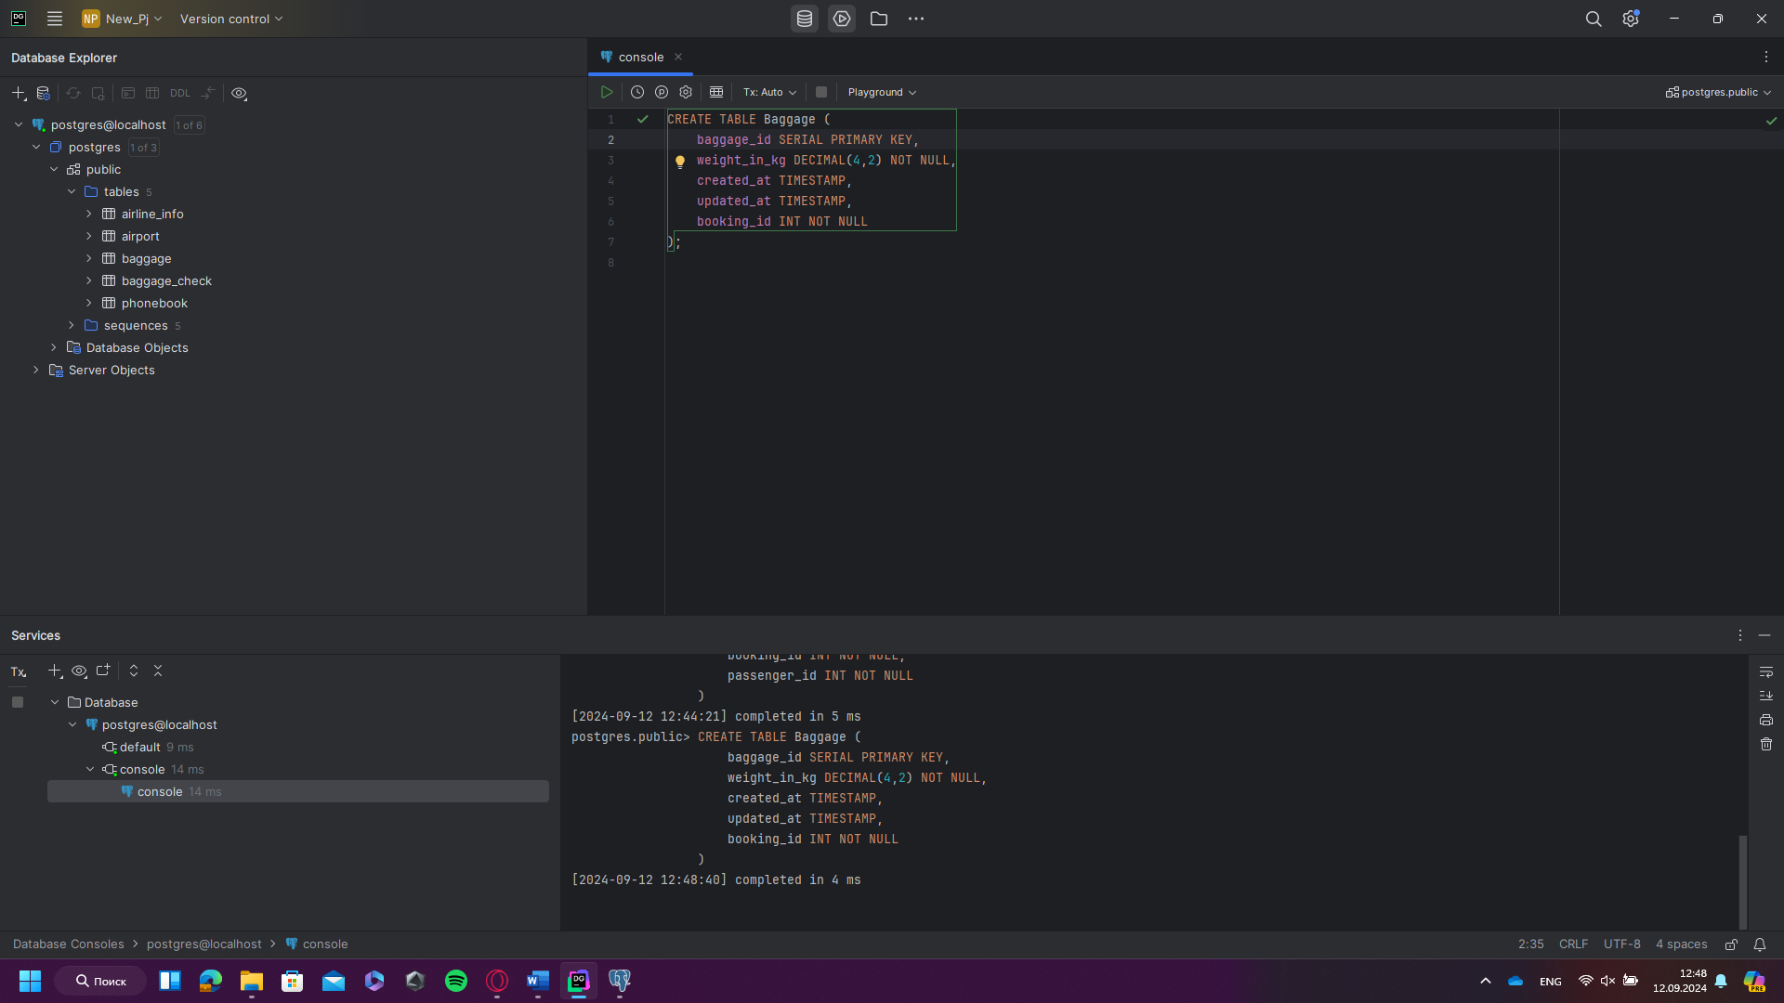
* Boarding_pass: boarding_pass_id(int), booking_id(int), seat (varchar(50)), boarding_time(timestamp), created_at(timestamp), updated_at(timestamp); Изображение выглядит как текст, снимок экрана, Мультимедийное программное обеспечение, программное обеспечение

  Автоматически созданное описание
* Booking_flight: booking_flight_id(int), booking_id(int), flight_id(int), created_at(timestamp), updated_at(timestamp); Изображение выглядит как текст, снимок экрана, программное обеспечение, Мультимедийное программное обеспечение

  Автоматически созданное описание
* Booking: booking_id(int), flight_id(int), passenger_id(int), booking_platform(varchar(50)), created_at(timestamp), updated_at(timestamp), status(varchar(50)), price(decimal(7,2)); Изображение выглядит как текст, снимок экрана, программное обеспечение, Мультимедийное программное обеспечение

  Автоматически созданное описание
* Flights: flight_id(int), sch_departure_time(timestamp), sch_arrival_time(timestamp), departing_airport_id(int), arriving_airport_id(int), departing_gate(varchar(50)), arriving_gate(varchar(50)), airline_id(int), act_departure_time(timestamp), act_arrival_time(timestamp), created_at(timestamp), updated_at(timestamp) ; Изображение выглядит как текст, снимок экрана, программное обеспечение, Мультимедийное программное обеспечение

  Автоматически созданное описание
* Passengers: passenger_id(int), first_name(varchar(50)), last_name(varchar(50)), date_of_birth(date), gender(varchar(50)), country_of_citizenship(varchar(50)), country_of_residence(varchar(50)), passport_number(varchar(20)), created_at(timestamp), updated_at(timestamp) ; Изображение выглядит как текст, снимок экрана, программное обеспечение, Мультимедийное программное обеспечение

  Автоматически созданное описание
* Security_check: security_check_id(int), check_result(varchar(20)), created_at(timestamp), updated_at(timestamp), passenger_id(int); Изображение выглядит как текст, снимок экрана, Мультимедийное программное обеспечение, программное обеспечение

  Автоматически созданное описание

1. Define Primary Keys for each tables (15%); Изображение выглядит как текст, снимок экрана, программное обеспечение, Мультимедийное программное обеспечение

   Автоматически созданное описание
2. Define for all attributes null, not null constraint(15%); Изображение выглядит как текст, снимок экрана, программное обеспечение, Мультимедийное программное обеспечение

   Автоматически созданное описание Изображение выглядит как текст, снимок экрана, программное обеспечение, Мультимедийное программное обеспечение

   Автоматически созданное описание
3. Rename airline_info table to airline (10%). Изображение выглядит как текст, снимок экрана, Мультимедийное программное обеспечение, программное обеспечение

   Автоматически созданное описание
4. Rename column price to ticket_price (10%) Изображение выглядит как текст, снимок экрана, программное обеспечение, Мультимедийное программное обеспечение

   Автоматически созданное описание
5. Change data type of departing_gate(varchar(50)) from varchar(50) to text (10%); Изображение выглядит как текст, снимок экрана, программное обеспечение, Мультимедийное программное обеспечение

   Автоматически созданное описание
6. Drop the column info(varchar(50)) from the airline table (10%). Изображение выглядит как текст, снимок экрана, программное обеспечение, Мультимедийное программное обеспечение

   Автоматически созданное описание